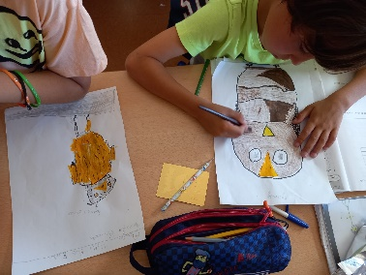

Desfio UHU

Escultura de Um Mocho

A turma 3ºG da EB Veiga Ferreira participou pela primeira vez num desafio Eco-Escolas e foi com grande entusiasmo que o aceitou.
Começaram por pesquisar imagens reais de mochos observando todas as suas caraterísticas e de seguida fizeram o projeto da escultura recorrendo ao desenho e aos restos de materiais que habitualmente têm disponíveis em sala de aula: restos de lãs e outras fibras, restos de papéis, restos de folhas e galhos. Foram estes últimos materiais os escolhidos para a escultura pois tinham sobrado bastantes da altura em que fizeram os trabalhos alusivos ao outono e inverno.
Para a escultura foram selecionando, dos vários projetos, os pormenores para incorporar a escultura final, como por exemplo a forma e a posição do mocho. Para os diferentes elementos do mocho escolheram folhas de tons diferentes.
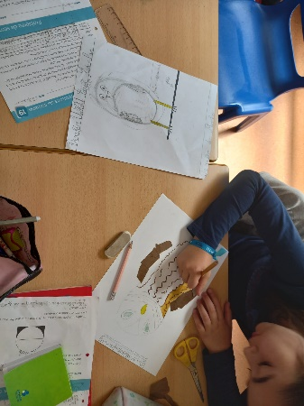
Por último, ainda lhe escolheram um nome: Folhecas, o mocho!
